Педагогическая династия учителя истории а.Кызыл-Октябрь Зеленчукского района
Байчорова Данила Чорнаевича 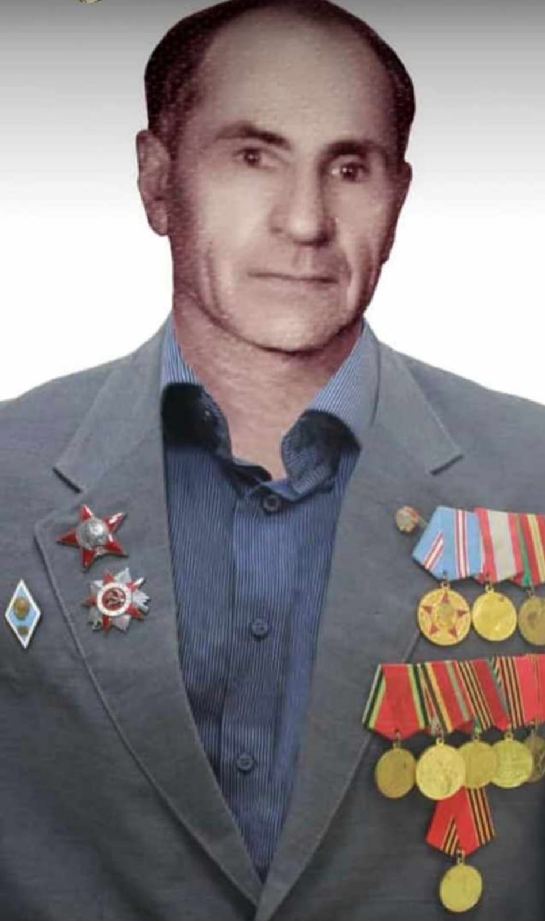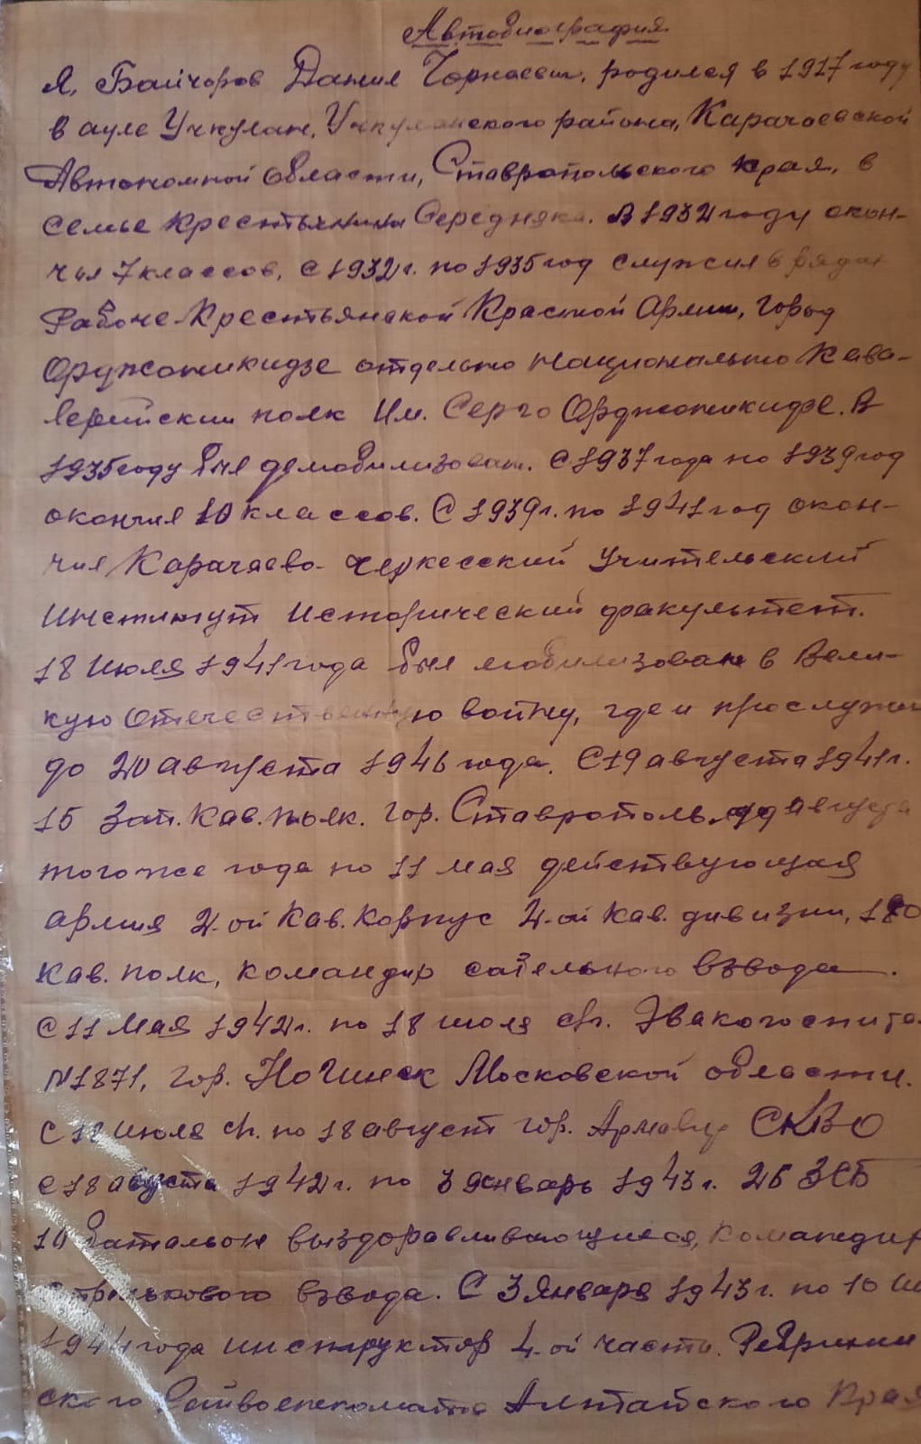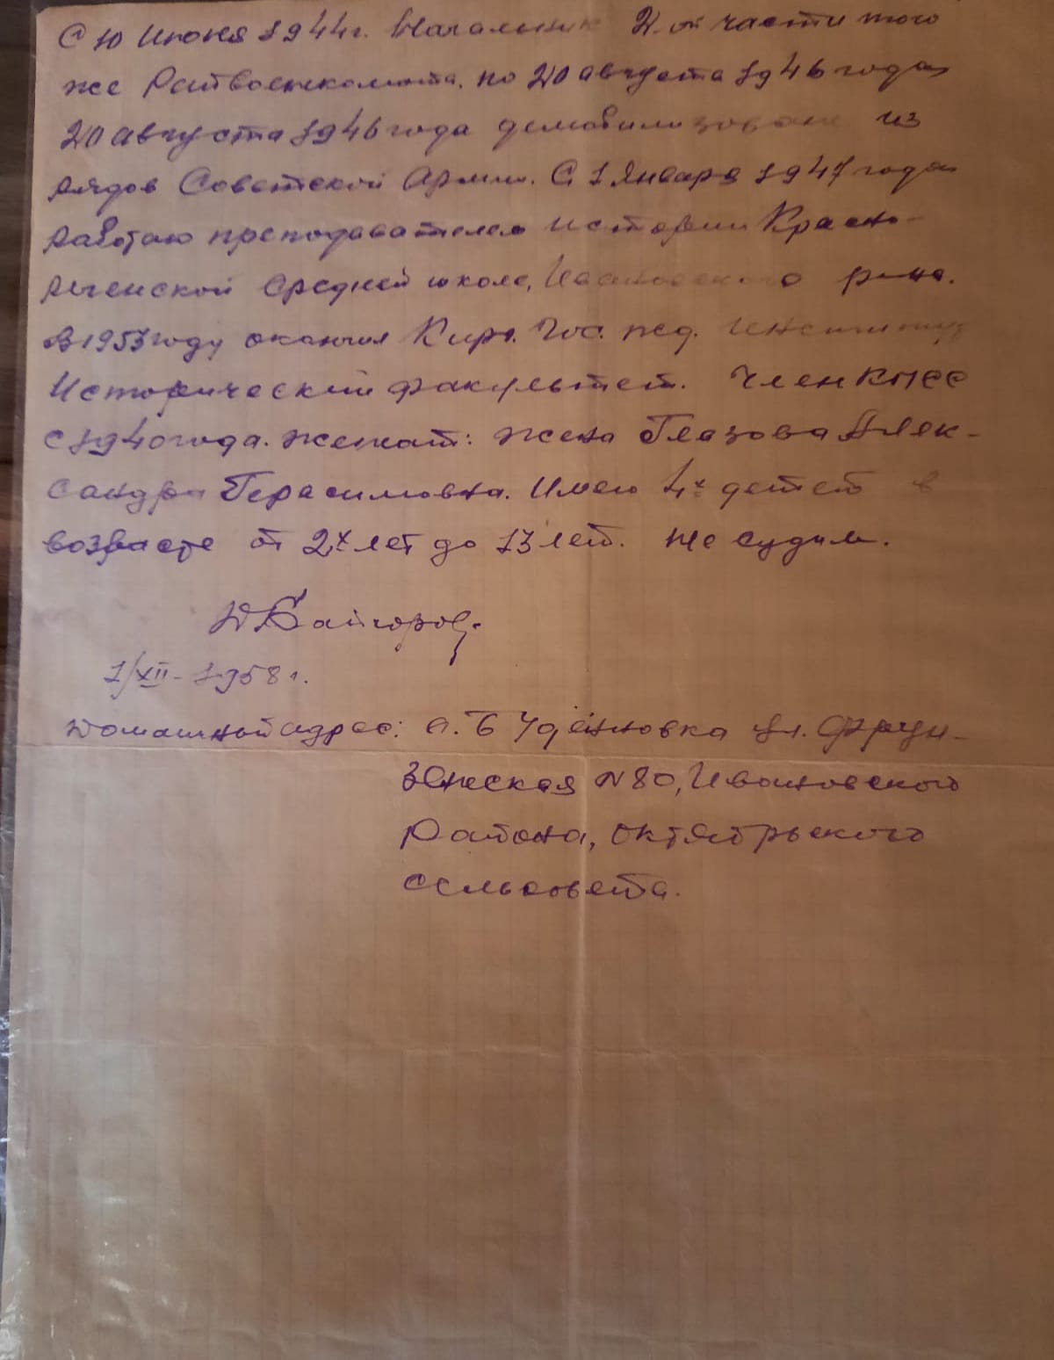 Общий педагогический стаж-54 года.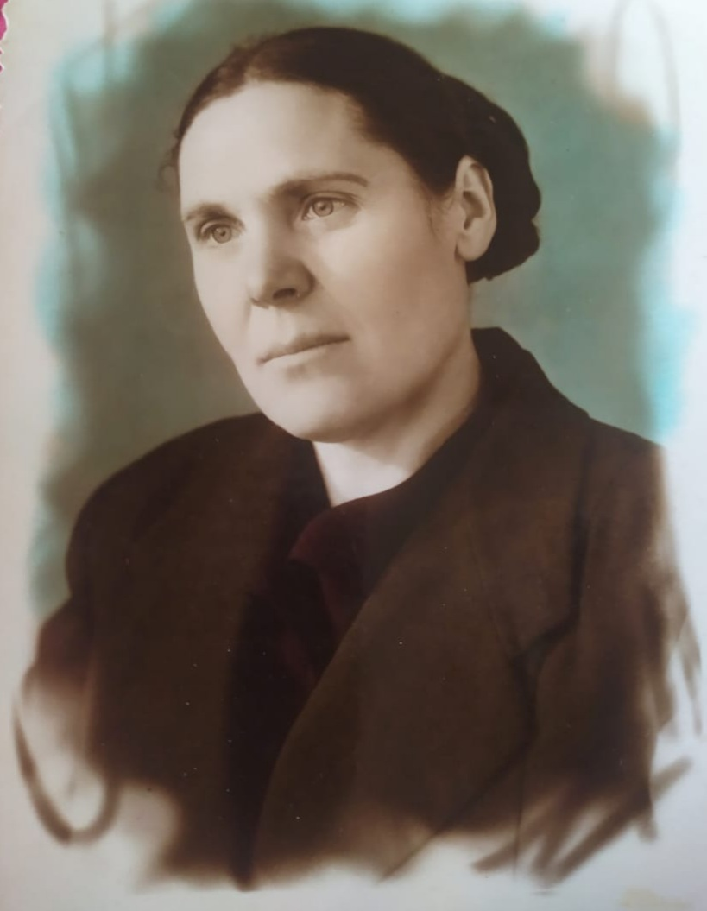
Жена Байчорова Данила Чорнаевича - Глазова Александра Герасимовна, родилась в 1921 году в Алтайском крае, Ребрихинского района, в с.Ребриха. Закончила педучилище в с.Ребриха. Работала с 1940-1946 год в детском доме воспитателем. В 1947 году переехала в Киргизскую ССР Ивановский район, с.Буденовка. С 1947 -1964 год работала в селе Буденовка учительницей младших классов. В 1966 году переехала на Кавказ. С 1966 г работала в Зеленчукском районе в школе а.Кызыл-Октябрь. Является ветераном труда, общий педагогический стаж 56 лет.

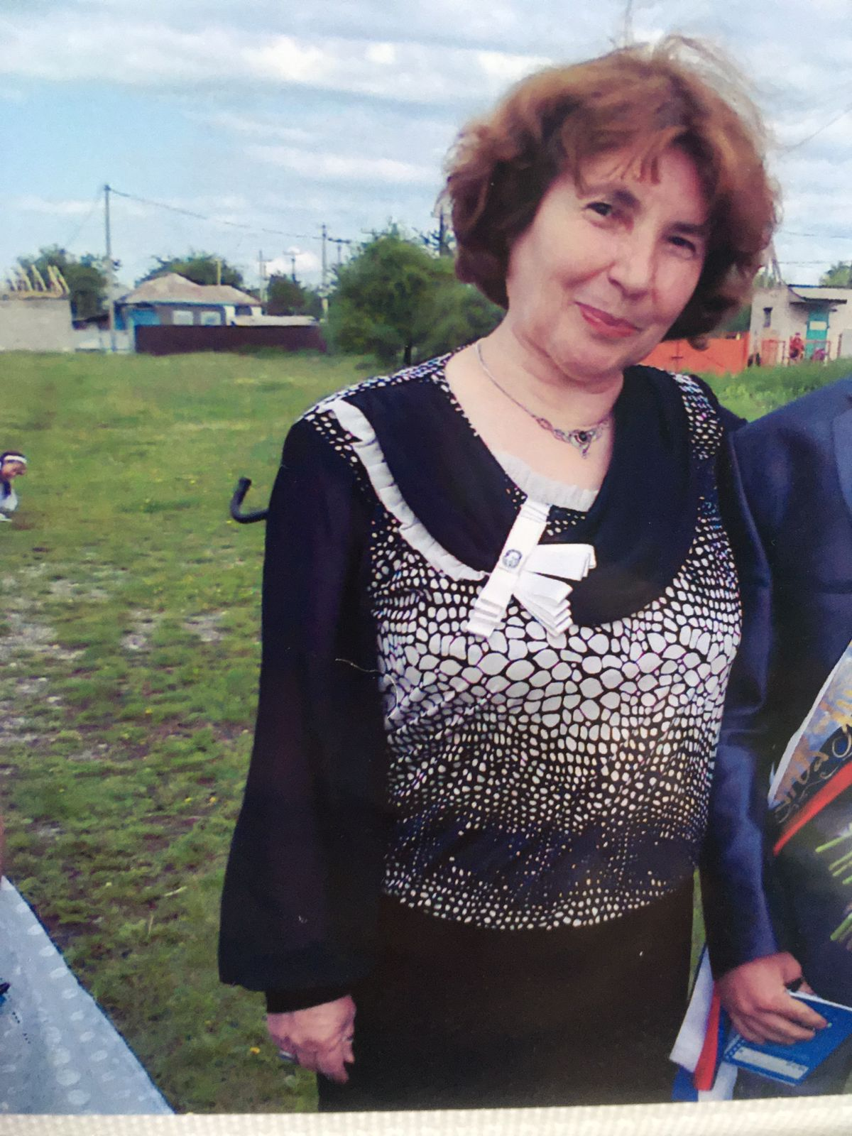

Байчорова Людмила Даниловна, дочь Данила Чорнаевича, родилась в 1948 году в Киргизской ССР, с.Буденовка, закончила школу там же. В 1967 году поступила в Педагогический институт в г. Карачаевске. Начала работать в Зеленчукском районе, в ст. Кардоникской с 1971-2022 год . заслуженный учитель КЧР, учитель математики .Общий стаж педагогической работы 50 лет. 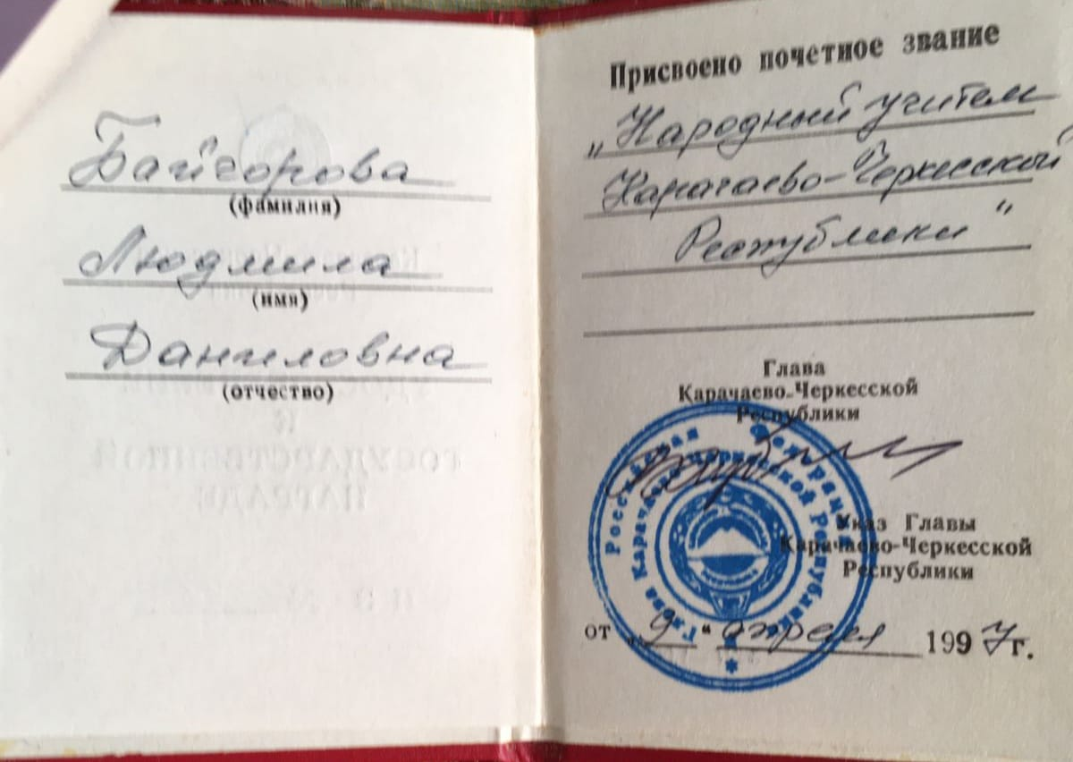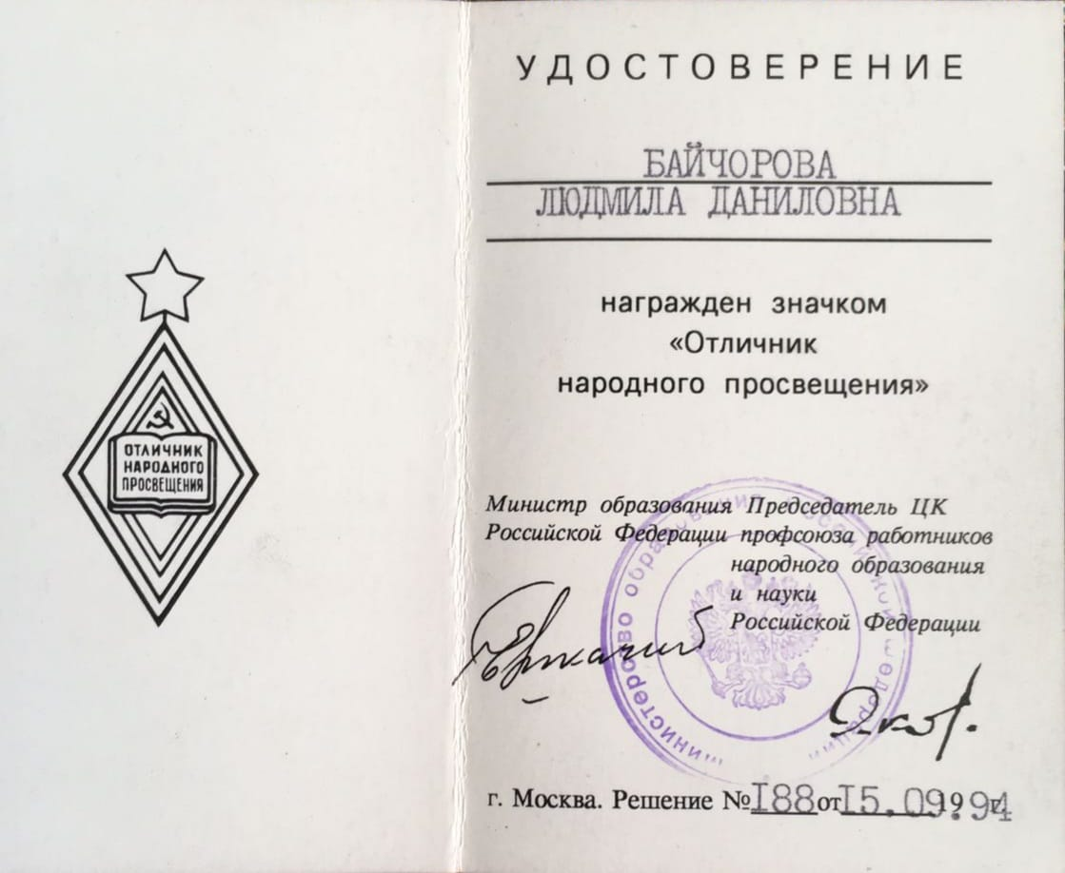
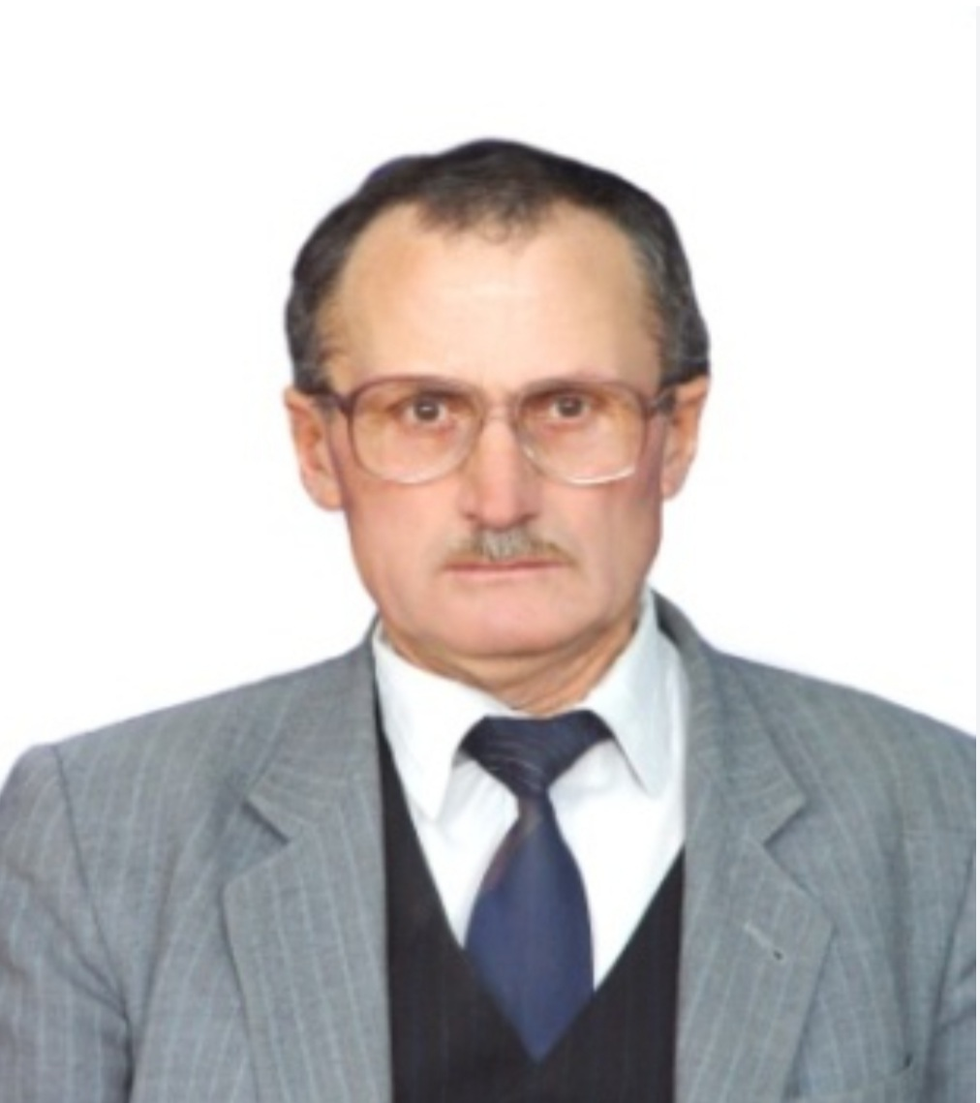
Зять Данила Чорнаевича, Лайпанов Магомед Исмаилович, родился 9 мая 1943 года в а.Кызыл-Октябрь Зеленчукского района Ставропольского края. В 1965 году поступил в КЧГПУ в.г. Карачаевске. В 1970 году окончил полный курс по специальности физика и математика. В 1971 году назначен учителем математики и физики. Присвоено звание Ветерана труда в ноябре 2005 года. Уволился в 2016 году. Общий педагогический стаж-46 лет

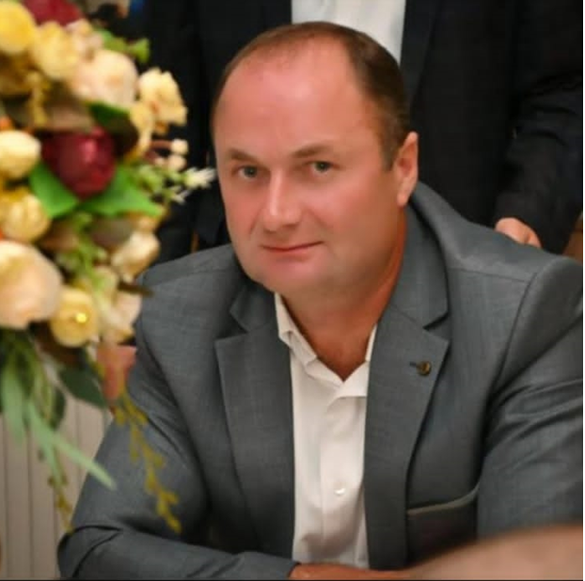
Лайпанов Ахмат Магометович –внук Байчорова Данила Чорнаевича окончил КЧГПУ в г.Карачаевске 1999г.

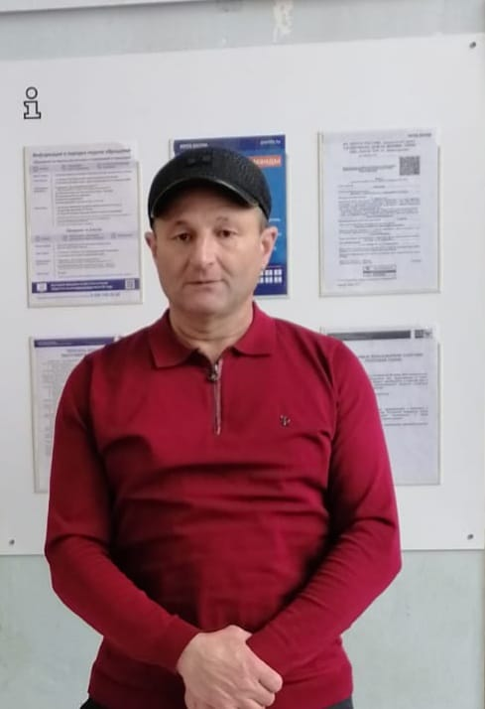

Лайпанов Рамазан Магомедович-внук Байчорова Данила Чорнаевича окончил КЧГПУ в г. Карачаевске 1995г.

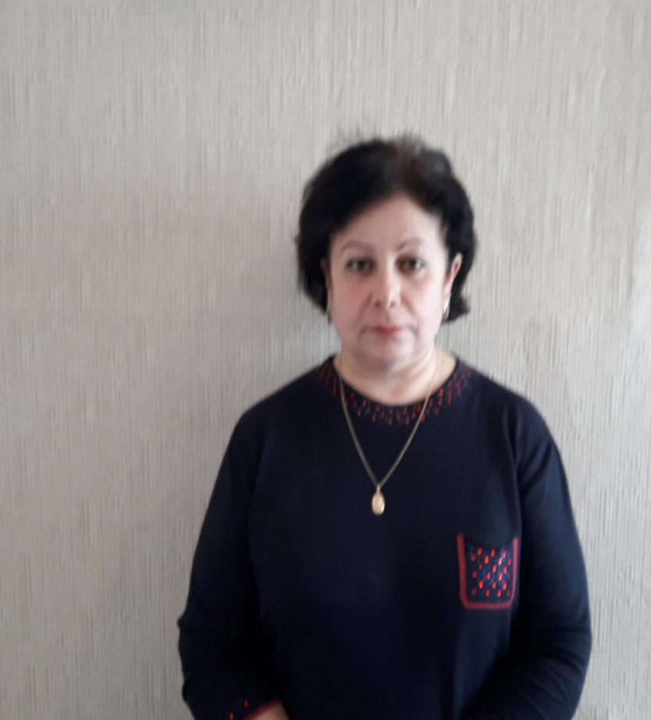
Узденова Зухра Магомедовна(Лайпанова) –внучка Байчорова Данила Чорнаевича. Родилась в а.Кызыл-Октябрь Зеленчукского района . В 1992 году закончила среднюю школу а.Кызыл-Октябрь. Окончила КЧГПУ в 1997 по квалификации учитель истории и обществознания. С 1992 года по настоящее время работает учителем истории и обществознания.

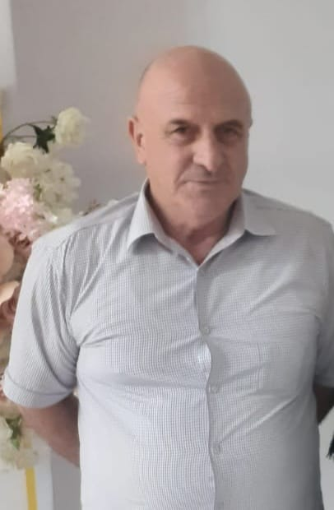
Узденов Азамат Виняминович – внучатый зять Байчорова Данила Чорнаевича. Окончил КЧГПУ в 1985, по специальности - Физическое воспитание. С 1985 года по 2011 год проработал в средней школе а.Кызыл-Октябрь. С 2001 -2005 учебный год проработал директором в средней школе а.Кызыл-Октябрь.

